План-конспект дистанционного занятия педагога дополнительного образования Тартачной Галины Викторовны

Дата проведения: 19.12.2023
Время проведения: 15.10
Обьединение: Танцевальная студия «Леди-блюз»
Группа № 01-32
Программа: «Мир танца»
Тема: «Полуприседания (деми-плие) по I позиции».
Цель: Ознакомить обучающихся с упражнением классического экзерсиса - деми-плие.
Задачи:
· обучающая: повторение и закрепление ранее изученных упражнений, изучение новых упражнений классического танца;
· развивающая: развитие танцевальных и пластических навыков, памяти, внимания, чувства ритма;
Ход занятия.
Разминка.
https://youtu.be/Zg2px15cx-w

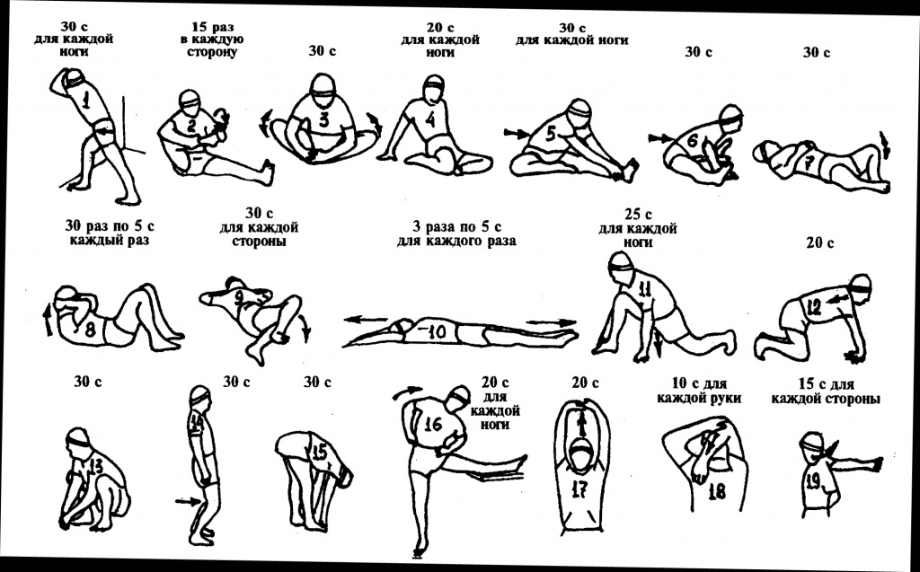

Основная часть.
Теоретическая часть.
Новое движение в классическом экзерсисе – деми плие.
Плие означает сгибание, складывание, а как упражнение в классическом танце – приседание. Деми плие – полуприседание. Деми плие развивает выворотность и пластичность ног.
Исходная положение – 1-ая позиция.
На «раз и, два и» ноги медленно сгибаются.
Корпус прямой и подтянут.
На «три и, четыре и», сохраняя выворотность и силу мышц, медленно вытягиваемся в исходное положение- делаем упражнения 4 раза.
Практическая часть.
https://youtu.be/xfo9qgdGDD4

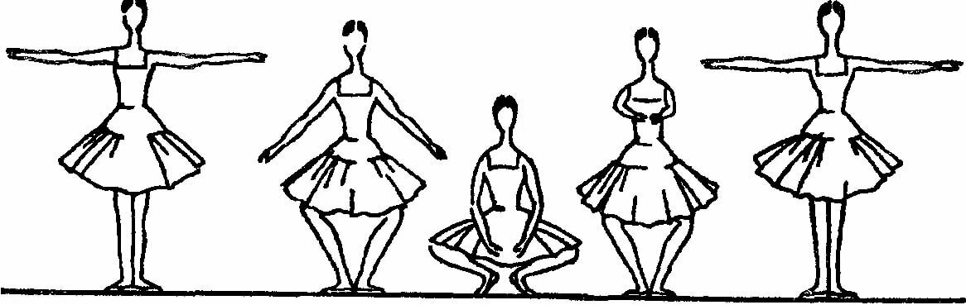

Заключительная часть.
Домашнее задание:
- повторить позиции ног
- деми-плие 16 раз
Обратная связь: высылаете фото с отработкой упражнений на WhatsApp 89046882647 Тартачной Г.В.

